Роль семьи в физическом воспитании ребенка
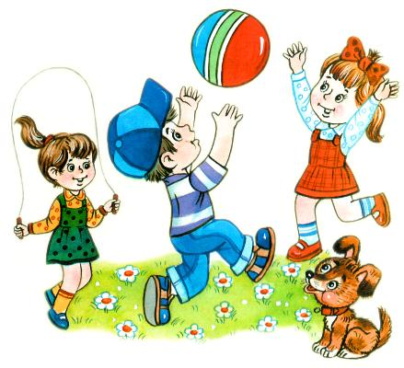
В современном обществе проблема сохранения и укрепления здоровья детей является актуальной. Результаты научных исследований свидетельствуют о том, что уже в дошкольном возрасте здоровых детей становится все меньше. Известно, что здоровье формируется под воздействием целого комплекса факторов (особенности внутриутробного развития, наследственная предрасположенность, социальные условия и др.). К наиболее значимым внешним факторам, определяющим развитие ребенка, относится семейное воспитание. Родители имеют возможность развивать личность ребенка, исходя из его индивидуальных возможностей, которые знают лучше, чем кто-либо другой. Они несут ответственность за его физическое, нравственное, умственное, социальное воспитание и развитие. Они хотят видеть своих детей здоровыми, жизнерадостными, активными, выносливыми, сильными, умными.
Важнейшим условием воспитания здорового ребенка является двигательная активность, которая оказывает благоприятное воздействие на формирующийся организм. Двигательная активность детей 3-7 лет имеет ярко выраженные индивидуальные проявления, что определяется, прежде всего, индивидуально-типологическими особенностями нервной системы и физического развития, степенью самостоятельности ребенка и устойчивостью его интересов к определенным играм и физическим упражнениям. Значимая роль в формировании двигательной активности принадлежит взрослым. Многое зависит и от создания рационального двигательного режима в семье, включающего организованную и самостоятельную двигательную деятельность. К организованной деятельности относятся ежедневная утренняя гимнастика, подвижные игры и физические упражнения на воздухе и в помещении, а также совместные с родителями прогулки на детской площадке, в парке, лесу.
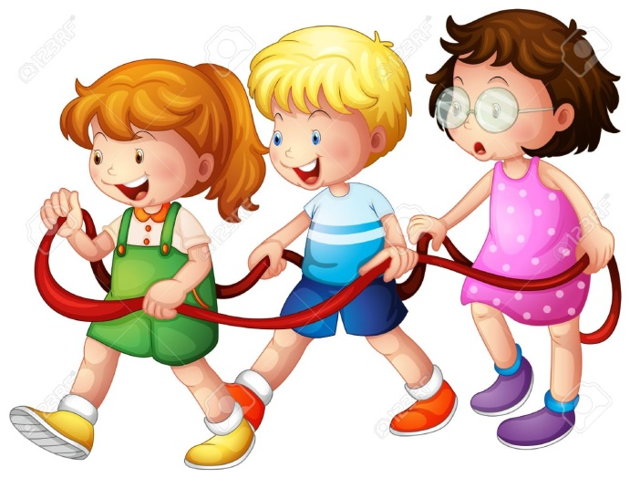
Родителям следует позаботиться о создании физкультурно-игровой среды. Правильный подбор и рациональное использование физкультурного оборудования способствуют развитию двигательной сферы ребенка, позволяют более полно удовлетворить его потребность в движении, формируют базовые умения и навыки, расширяют возможности использования разных видов упражнений. Так, лазанье по гимнастической стенке, канату, ходьба на лыжах, езда на самокате, велосипеде, катание на санках с горки, прыжки на батуте, значительно увеличивают амплитуду движений, улучшают гибкость опорно-двигательного аппарата. Упражнения с мячом, обручем, скакалкой, метание предметов в цель (серсо, кольцеброс) способствуют развитию быстроты двигательных реакций. Балансирование на крупном набивном мяче, ходьба по шнуру, палке и т.д. развивают координацию и ловкость. Для тренировки мышц плечевого пояса полезны упражнения с обручем и резиновым кольцом, различные виды ходьбы, повороты, приседания и т.д. Езда на велосипеде, роликах, коньках, ходьба на лыжах стимулируют развитие мышц ног. С целью укрепления стопы и профилактики плоскостопия используются массажеры, мелкие предметы (колечки, палочки, шарики для захвата их пальцами ног), ребристые доски. Формированию правильной осанки способствуют упражнения, выполняемые у стенки, упражнения с детским эспандером, гимнастической палкой и другими предметами.
Родители должны позаботиться о разнообразии физкультурно-игровой среды в домашних условиях. Но, как правило, родители больше внимания уделяют эстетике помещения. Старшие дошкольники много времени проводят сидя у телевизора или у компьютера, что ограничивает самостоятельную двигательную активность детей, а это отрицательно влияет на их здоровье и формирует малоподвижный образ жизни. Поэтому в домашних условиях, как бы это ни было трудно, необходимо иметь достаточное количество оборудования и пособий для обеспечения благоприятного уровня двигательной активности в процессе организованных и самостоятельных игр.
Одним из важных требований к отбору оборудования является безопасность использования – его устойчивость и прочность.
Для обеспечения страховки и предотвращения травматизма желательно иметь гимнастический мат. В комплекты оборудования советуем включать разные по величине предметы: крупногабаритные (гимнастическая лестница, мягкие модули, детские мини-стадионы) и мелкие (резиновые кольца, мячи, шары, обручи и т.д.). При создании физкультурно-игровой среды также старайтесь учитывать возрастные и индивидуальные особенности вашего ребенка, а также его интересы.
Для ребенка 4-7 лет можно приобрести какой-нибудь спортивно-игровой комплекс или самим оборудовать физкультурный уголок и постепенно дополнять его разными пособиями.
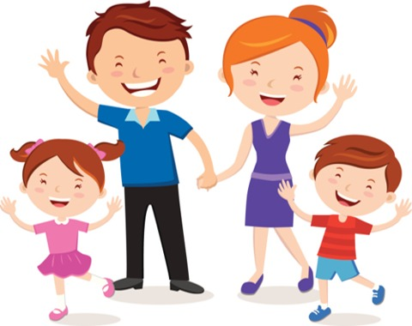
На комплексе можно выполнять самые разнообразные движения: лазанье по канату, подвесной лестнице; висы на перекладине, кольцах; качание на качелях и вертикальных лианах; удерживание равновесия на наклонной лесенке. При этом занятия могут носить сюжетно-игровой характер: «Поездка на парусном корабле», «Кругосветное путешествие», «Мы – спортсмены» и т.д. Это привлекает детей, создает у них положительный эмоциональный настрой, в результате чего они постепенно овладевают новыми и более сложными видами движений.
Надежным средством профилактики гиподинамии у детей 5-7 лет являются тренажеры. Кроме того, они способствуют развитию таких физических качеств, как быстрота, ловкость, гибкость, сила и общая выносливость.
Для укрепления разных групп мышц и развития выносливости можно приобрести детские тренажеры: велотренажер – для укрепления мышц ног и развития выносливости; брусья – для укрепления мышц рук и брюшного пресса; скамью наклонную – для тренировки мышц брюшного пресса; Тренажеры можно расположить недалеко от свободной стены.
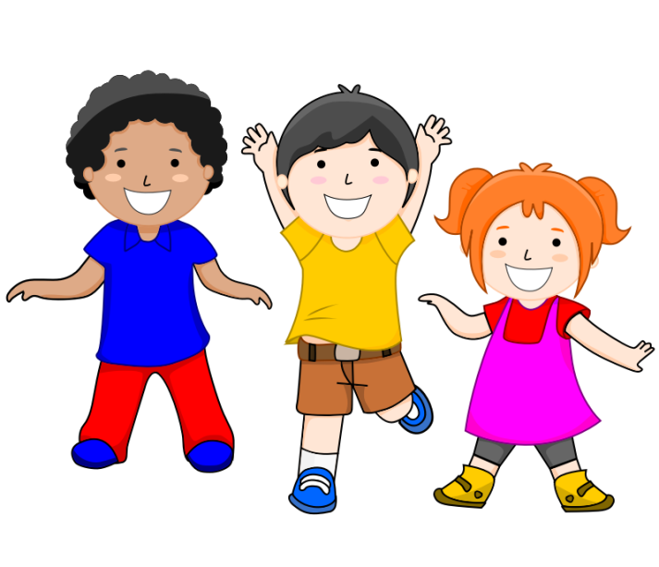
Помните: занятия на тренажерах повышают эмоциональный тонус детей, активизируют их двигательную и познавательную деятельность, формируют такие нравственно-волевые качества, как выдержку, решительность, смелость, самостоятельность, дисциплинированность. Кроме того, систематические занятия на тренажерах развивают любознательность, творческое воображение, бережное обращение с физкультурными пособиями.
Также можно приобрести тренажеры, которые не занимают много места и удобны в пользовании (их можно хранить в ящике, расположив его в углу комнаты): детский эспандер – для развития мышц плечевого пояса; диск «Здоровье» – для укрепления мышц туловища и ног. Гантели и гири – для укрепления рук и плечевого пояса; массажеры «Колибри» – для профилактики плоскостопия и массажа ступней ног; мяч-массажер – для массажа разных частей тела; резиновые кольца – для развития и укрепления кистей рук; гимнастические ролики – для развития координации; большие гимнастические мячи – для развития гибкости позвоночника и координации движений. С ними хорошо выполнять разные комплексы общеразвивающих упражнений на утренней гимнастике и после дневного сна.
Вовлекайте своих детей в игры и упражнения, направленные на развитие ловкости, скорости и выносливости.

Например:
- Прыгни и повернись.
Ребенок выполняет прыжки на месте (на одной ноге, на двух ногах), по сигналу делает резкий поворот прыжком вокруг себя.
- Быстро переложи мяч.
Ребенок стоит прямо, слегка расставив ноги, руки внизу, в одной мяч. По сигналу быстро перекладывает мяч из одной руки в другую впереди и сзади себя.

- Ударь и догони.
Ребенок ударяет по мячу ногой, бегом догоняет его, берет в руки и бегом возвращается на место.
- Проведи мяч.
По сигналу ребенок ведет мяч ногами, продвигаясь вперед к финишной линии. Достигнув ее, быстро разворачивается и ведет мяч обратно.
- Волчок.
Ребенок, сидя в обруче, приподнимает ноги и, отталкиваясь руками, старается повернуться кругом.
- Догони обруч.
Ребенок ставит обруч ободом на пол, энергично отталкивает его, догоняет и снова отталкивает, стараясь, чтобы он не упал.
- Юла.
Ребенок ставит обруч ободом на пол, придерживая его сверху рукой. Резким движением закручивает обруч одной рукой вокруг вертикальной оси, затем быстро отпускает руку и ловит обруч.
- Удочка.
Взрослый вращает веревку по полу вокруг себя. Ребенок перепрыгивает через веревку, стараясь не коснуться ее.
Эти игровые упражнения в значительной мере помогают скорректировать нарушения в психофизическом развитии ребенка, укрепляют его веру в свои силы и возможности.
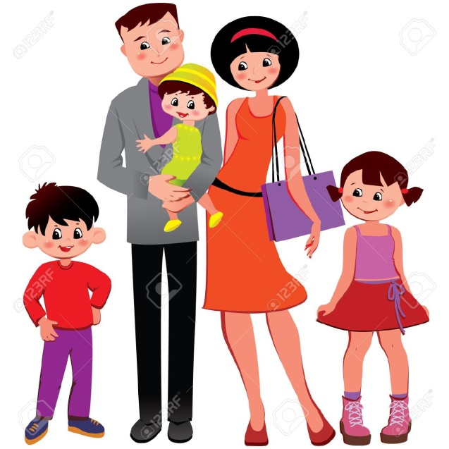
Здоровья Вам и Вашим детям!

Десять советов по укреплению физического здоровья детей
Совет1. Старайтесь активно участвовать в оздоровлении своего ребенка. Не только рассказывайте ему, что нужно делать, чтобы не болеть, но и личным примером показывайте полезность для здоровья выполнения правил личной гигиены, утренней зарядки, закаливания, правильного питания.
Совет2. Научите ребенка неукоснительно соблюдать гигиенические требования к чистоте тела, белья, одежды, жилища.
Совет 3. Приучайте ребенка строить свой день, чередуя труд и отдых. Ничто так не вредит нервной системе ребенка, как отсутствие режима дня. Ритм жизни, предусматривающий занятия физическими упражнениями и спортом, прогулки и игры на свежем воздухе, а также полноценное питание и крепкий сон — лучшая профилактика утомления и болезней.
Совет4. Помогите ребенку овладеть навыками самоконтроля за здоровьем, особенно при выполнении физических упражнений. Для этого заведите дневник наблюдений и записывайте вместе с ребенком данные о его физическом состоянии: вес (массу тела), рост, частоту пульса, самочувствие (сон, аппетит и т. д.).
Совет 5. Научите ребенка правильно пользоваться естественными оздоровительными факторами — солнцем, воздухом и водой. Воспитывайте у ребенка стремление и привычку к закаливанию организма.
Совет 6. Помните, что в движении — жизнь. Занимайтесь вместе с ребенком спортом, больше гуляйте, играйте на свежем воздухе. Здоровый образ жизни, культивируемый в семье, — залог здоровья ребенка.
Совет 7. Организуйте ребенку правильное питание и воспитывайте положительное отношение к соблюдению режима питания. Ребенок должен знать, какие продукты полезны, а какие вредны для здоровья.
Совет 8. Научите ребенка элементарным правилам профилактики инфекционных заболеваний: держаться подальше от тех, кто кашляет и чихает; не пользоваться чужой посудой или зубной щеткой; не надевать обувь или головные уборы других детей. Если ребенок болен сам, чихает и кашляет, он должен знать, что надо прикрывать рот и нос маской или платком, не играть с друзьями, выполнять назначения врача.
Совет 9. Познакомьте ребенка с правилами безопасного поведения в доме, улице, на отдыхе и учите его выполнять эти правила, чтобы избегать ситуаций, опасных для жизни.
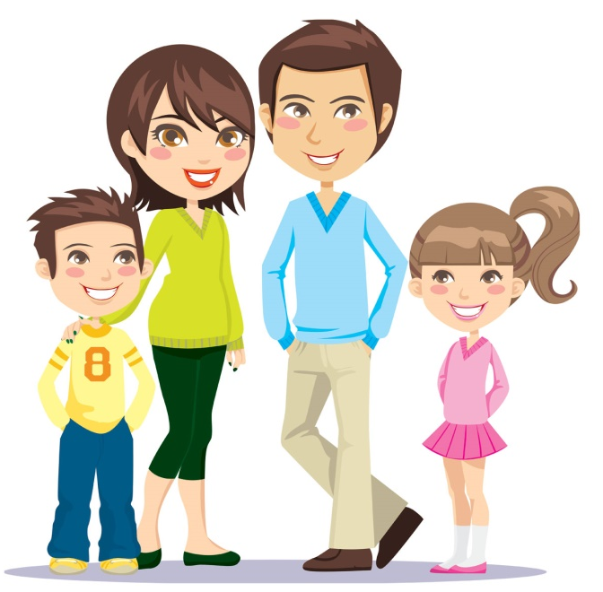
Совет 10. Читайте научно-популярную литературу о возрастных и индивидуальных особенностях развития ребенка, о том, как научить его укреплять свое здоровье.

